

**İSTANBUL GELİŞİM MESLEK YÜKSEKOKULU**

**BİLGİSAYAR TEKNOLOJİLERİ BÖLÜMÜ**

**BİLİŞİM TEKNOLOJİSİ GÜVENLİĞİ PROGRAMI**

**NALBUR OTOMASYONU**

**FİNAL PROJE ÖDEVİ**

**Hazırlayan**

**220175094-Mustafa Yurtalan**

**220175078-Mehmet Mert Kılıçarslan**

**220175144-Furkan Yurtseven**

**220175092-Alp Murat Külahçıoğlu**

**Ödev Danışmanı**

**Ögr.Gör. Volkan Cantemir**

**İSTANBUL-12.25.2023**

**ÖDEV TANITIM FORMU**

**YAZAR ADI SOYADI :** Mustafa Yurtalan , Furkan Yurtseven , Alp Murat Külahçıoğlu , Mehmet Mert Kılıçarslan

**ÖDEVİN DİLİ :** Türkçe

**ÖDEVİN ADI :** NALBUR OTOMASYONU

**BÖLÜM :** Bilişim Güvenliği Teknolojisi

**PROGRAM :** Bilgisayar Teknolojisi

**ÖDEVİN TÜRÜ :** Final

**ÖDEVİN TES. TARİHİ :** 29/12/2023

**SAYFA SAYISI :** 15

**ÖDEV DANIŞMANI :** Volkan Cantemir

**ÖZET**

C# Teknolojisi kullanılarak Windows Form Application üzerinde bir otomasyon tasarlanıp gerçek hayatta 1.kullanıcının yararına olacak şekilde bir program geliştirilmesi SQL veri tabanı bağlantıları kurularak verilerin depolanmasının sağlanması.

İÇİNDEKİLER

ÖDEV TANITIM FORMU i

ÖZET ii

İÇİNDEKİLER iii

ÖN SÖZ iv

GİRİŞ v

Senaryo 1

Giriş Ekranı Ve Ana Ekran 1

Ürünler Sayfası 3

Satışlar 4

Kargo 5

Personeller 7

Sonuç 9

**ÖN SÖZ**

En başta ödev danışmanımız olan sayın Volkan Cantemir Hocamıza teşekkürlerimizi sunmak istiyoruz. Gerek ders içi gerek ders dışı kattığı vizyon ve verdiği fikirler ile ilerlememiz de çok büyük katkıda bulunmuştur. Bu süreçte yanımızda olan adını veremediğimiz herkese iyi dilekler diliyoruz.

**GİRİŞ**

Teknolojik ilerlemeler, işletmelerin günlük operasyonlarını daha verimli ve etkili bir şekilde yönetmelerine olanak tanıyan çeşitli araçlar sunmaktadır. Nalbur otomasyonu, nalbur işletmeleri için özel olarak tasarlanmış bir çözüm olarak karşımıza çıkıyor. Bu otomasyon sistemi, ürün yönetimi, satış işlemleri, kargo yönetimi ve personel yönetimi gibi temel işlevleri içererek, işletmelerin rekabet avantajını artırmayı, müşteri memnuniyetini yükseltmeyi ve operasyonel süreçleri optimize etmeyi amaçlamaktadır.

Ürünlerin stok yönetiminden sipariş takibine, kargo organizasyonundan personel yönetimine kadar geniş bir yelpazede hizmet sunan nalbur otomasyonu, işletmelerin daha şeffaf, hızlı ve etkili bir şekilde faaliyet göstermelerine olanak sağlıyor. Bu otomasyon sistemi, işletme sahiplerine ve çalışanlara, iş süreçlerini daha düzenli bir şekilde takip etme, verimliliği artırma ve müşteri ilişkilerini güçlendirme fırsatı sunuyor.

## Senaryo

Nalbur otomasyonu, işletmenin günlük operasyonlarını daha düzenli ve etkili bir şekilde yönetmek amacıyla ürün yönetimi, sipariş takibi, kargo organizasyonu ve personel yönetimini içeren bir dizi özellik sunar. İlk olarak, otomasyon sistemi, işletmenin ürün stoğunu sürekli olarak izler ve stok seviyelerini anlık olarak günceller. Bu sayede, mağaza sahipleri ve yöneticileri, ürünlerin tükenme riski olmadan stoklarını optimize edebilirler.

Sistem aynı zamanda, personellerin görevlerini kolayca takip edebilmeleri için kullanıcı dostu bir görev takip ara yüzü sunar. Personel, görev durumlarını, tahmini tamamlanma tarihlerini ve geçmiş görev geçmişlerini anlık olarak görüntüleyebilirler. Bu, personel memnuniyetini artırmanın yanı sıra, işletmenin görev süreçlerini de hızlandırır.

Kargo organizasyonu kısmında, otomasyon sistemi, kargo şirketleri ve teslimat süreçlerini entegre ederek gönderimleri takip etmeyi kolaylaştırır. Siparişin alınmasından teslimat noktasına kadar olan süreç, sistem üzerinden şeffaf bir şekilde yönetilebilir, böylece müşterilere daha güvenilir ve hızlı bir teslimat hizmeti sunulabilir

Personel yönetimi tarafında, otomasyon sistemi, işletmenin içindeki görevleri ve sorumlulukları daha etkili bir şekilde organize etmek için kullanılabilir. Personel, sistem aracılığıyla iş takvimlerini, görev atamalarını ve izin taleplerini yönetebilir. Bu da işletme sahiplerine ve yöneticilere personel performansını izleme ve operasyonları daha verimli bir şekilde planlama imkanı tanır.

Sonuç olarak, bu nalbur otomasyonu, işletmenin tedarik zincirini yönetmek, müşteri memnuniyetini artırmak ve personel yönetimini optimize etmek için kapsamlı bir çözüm sunar. Bu sayede, nalbur işletmeleri daha rekabetçi ve verimli bir şekilde faaliyet gösterebilirler.

## Giriş Ekranı Ve Ana Ekran

Giriş ekranı, nalbur otomasyonu platformuna erişim sağlamak adına kullanıcıların ilk etkileşim noktasıdır. Bu kullanıcı dostu arayüz, kullanıcıların sorunsuz bir şekilde sisteme giriş yapmalarını ve gerekli işlemleri gerçekleştirmelerini sağlar.

1. Giriş Yap:

Sistemi kullanmak için kayıtlı kullanıcılar, kullanıcı adı ve şifrelerini girerek giriş yapabilirler. Güvenlik için çift aşamalı doğrulama seçeneği de mevcuttur.

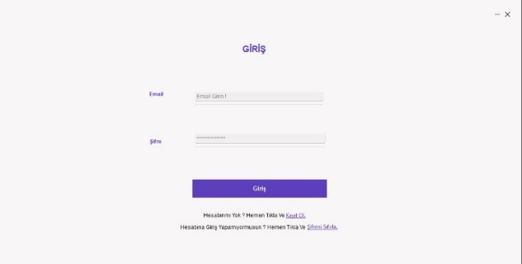

Şekil 1Giriş ekranı

2. Üye Ol:

Henüz üye değilseniz, "Üye Ol" seçeneğiyle kolayca hesap oluşturabilirsiniz. Kişisel bilgilerinizi girmeniz ve güçlü bir şifre seçmeniz, sistemi güvenli bir şekilde kullanmanıza olanak tanır.

3. Şifremi Unuttum:

Eğer şifrenizi unuttuysanız, "Şifremi Unuttum" seçeneği ile hesabınıza yeniden erişim sağlayabilirsiniz. Sistemin size adım adım rehberlik ettiği bir şifre sıfırlama süreci bulunmaktadır.

Giriş ekranı, kullanıcıların platforma güvenle erişim sağlamalarını ve ihtiyaçlarına uygun olarak hesap oluşturmalarını destekleyen bir arayüz sunar. Hem yeni kullanıcılar için basit bir kayıt süreci sağlar, hem de mevcut kullanıcıların şifrelerini güvenli bir şekilde sıfırlamalarına yardımcı olur. Bu, nalbur otomasyonu platformunun kullanıcı dostu ve güvenli bir deneyim sunma hedefine yönelik önemli bir adımdır.

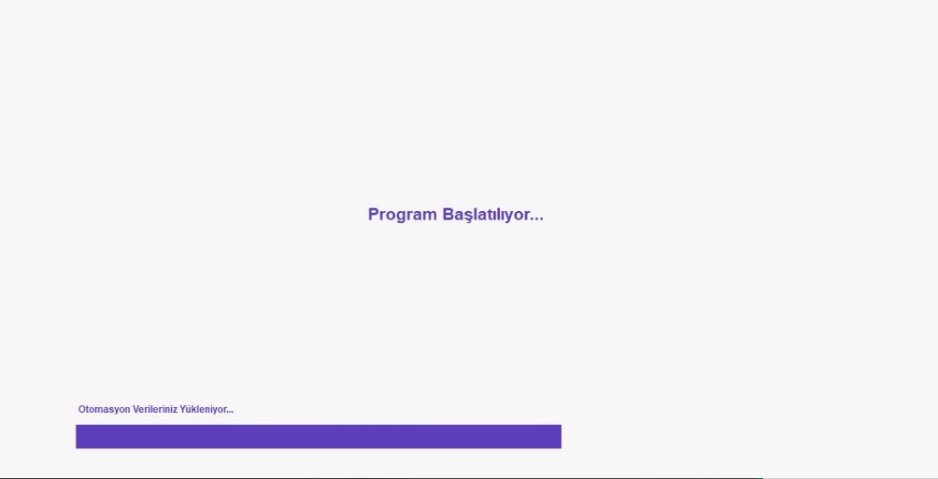

Şekil 2 Yükleniyor Sayfası

Yükleme barı bittikten sonra karşımıza Otomasyonumuzun ana ekranı çıkıyor burası aynı bir terminal görevi görerek istenilen işlemlerin yapılacağı yerlere kullanıcıyı yönlendiriyor aynı anda profil sekmesinde gözüken bilgiler ile gerektiği durumlarda çeşitli bilgilere ulaşabilir.

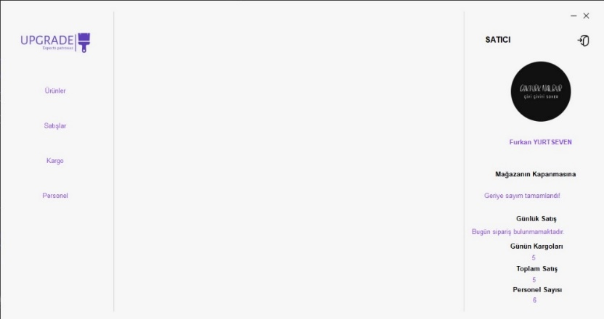

Şekil 3 Ana Ekran

## Ürünler Sayfası

Bu ekran, nalbur işletmelerinin ürün portföyünü düzenlemelerini, yeni ürün eklemelerini, mevcut ürünleri güncellemelerini ve istedikleri ürünleri kolayca aramalarını sağlar. Kullanıcı dostu ara yüzü ile işletme sahipleri ve çalışanları, ürün yönetimini sorunsuz bir şekilde gerçekleştirebilir.

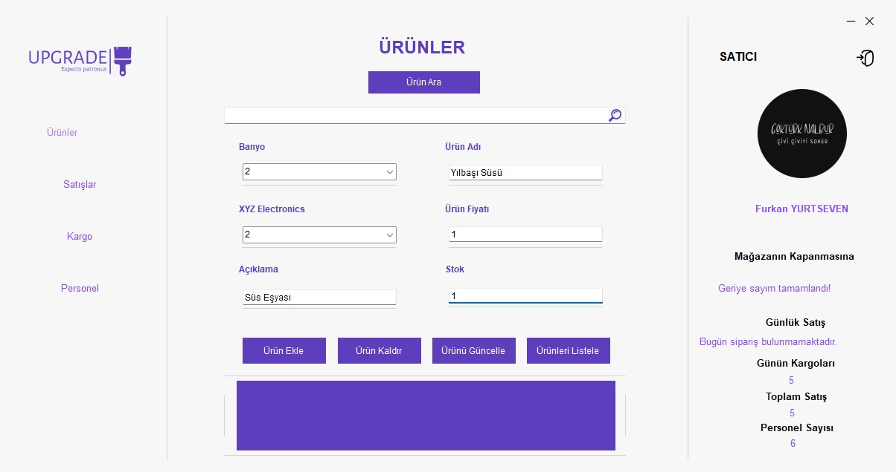

Şekil 4 Ürünler Sayfası

1. Ürün Ekle:

Bu özellik sayesinde, işletme sahipleri yeni ürünleri kolayca sisteme ekleyebilirler. Ürün adı, kategori, fiyat, stok durumu gibi temel bilgiler girilerek ürün detayları belirlenir.

2. Ürün Sil:

Mevcut ürünleri güncellemek veya envanteri düzenlemek amacıyla işletme sahipleri, istenmeyen veya satış dışı ürünleri kolayca sistemden silebilirler. Bu özellik, envanterin düzenli ve güncel tutulmasını sağlar.

3. Ürün Güncelle:

Fiyat değişiklikleri, stok miktarı güncellemeleri veya ürün açıklamalarındaki değişiklikler gibi ihtiyaç duyulan her türlü güncellemeyi gerçekleştirmek için bu özellik kullanılır. Güncellemeler anında sisteme yansır.

4. Ada Göre Arama:

Bu özellik, kullanıcılara istedikleri ürünleri hızlı bir şekilde bulma imkanı sunar. Ürün adı üzerinden yapılan aramalar, sistemin hızlı ve etkili bir şekilde ilgili ürünleri listelemesini sağlar.

Ürünler ekranı, işletme sahiplerine ve çalışanlarına ürün yönetimini kolaylaştıran bir araç sunar. Bu özellikler sayesinde, ürün portföyü güncel ve düzenli tutulabilir, stok durumu anlık olarak izlenebilir ve müşterilere sunulan ürün bilgileri güncel kalabilir. Bu da işletmenin verimliliğini artırırken, müşteri memnuniyetini sağlamaya katkıda bulunur.

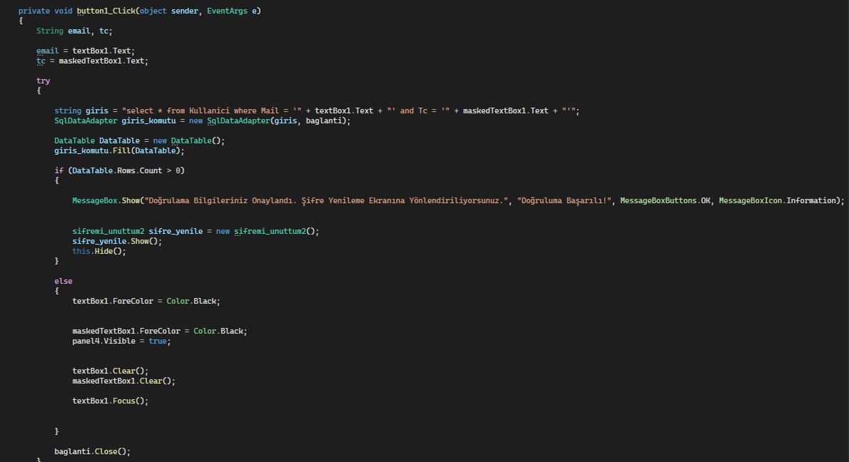

Şekil 5 Proje kodlarından örnek 1

## Satışlar

Bu sayfa, nalbur işletmelerinin günlük satış işlemlerini düzenlemelerini, yeni sipariş eklemelerini, mevcut siparişleri güncellemelerini ve istedikleri siparişleri hızlıca aramalarını sağlar. İşletmelerin satış süreçlerini etkili bir şekilde yönetmelerine yardımcı olur.

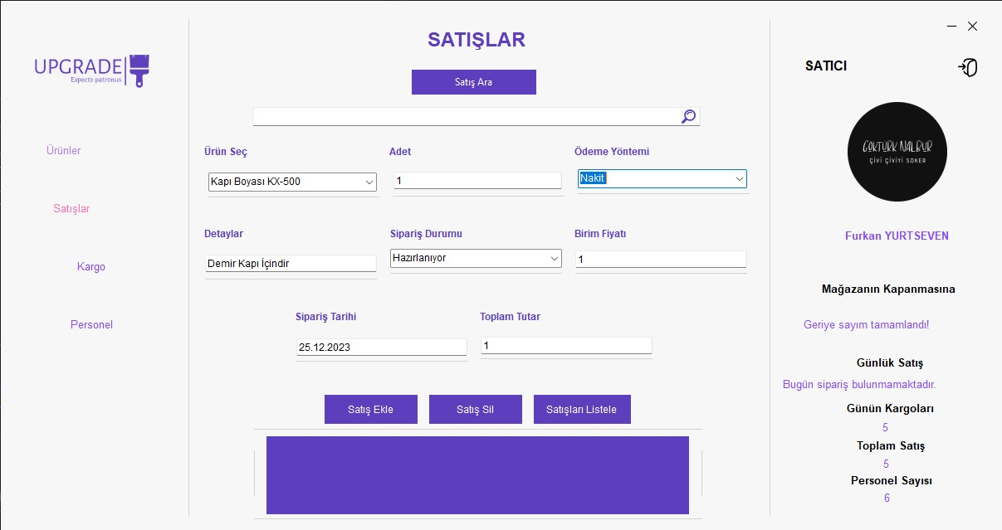

Şekil 6 Siparişler Sayfası

1. Sipariş Ekle:

Bu özellik, kullanıcıların yeni satış siparişleri oluşturmalarını sağlar. Müşteri bilgileri, ürünler, miktarlar ve ödeme bilgileri gibi detaylar girilerek yeni bir sipariş anında sisteme eklenir.

2. Sipariş Sil:

Mevcut siparişler üzerinde değişiklik yapmak veya iptal etmek istendiğinde kullanılan özelliktir. Bu seçenek sayesinde işletme sahipleri, gereksiz veya hatalı siparişleri sistemden kaldırabilirler.

3. Sipariş Güncelle:

Fiyat değişiklikleri, ürün eklemeleri veya siparişin durumu gibi güncellemelerin yapıldığı bir özelliktir. Bu sayede işletme sahipleri, sipariş süreçlerini anında güncelleyebilirler.

4. Arama Yap:

Bu özellik, kullanıcıların belirli bir siparişi hızlıca bulmalarını sağlar. Sipariş numarası, müşteri adı veya tarih gibi parametreler üzerinden yapılan aramalar, istenilen bilgilere hızlı bir erişim sağlar.

Satışlar sayfası, işletmelerin sipariş yönetimini daha etkili bir hale getirir. Bu özellikler sayesinde, günlük satışlar izlenebilir, müşteri siparişleri kolayca yönetilebilir ve işletme sahipleri, sipariş süreçlerini daha kontrol altında tutabilir. Bu da işletmenin düzenini ve verimliliğini artırırken, müşteri memnuniyetini sağlamaya yönelik bir adım oluşturur.

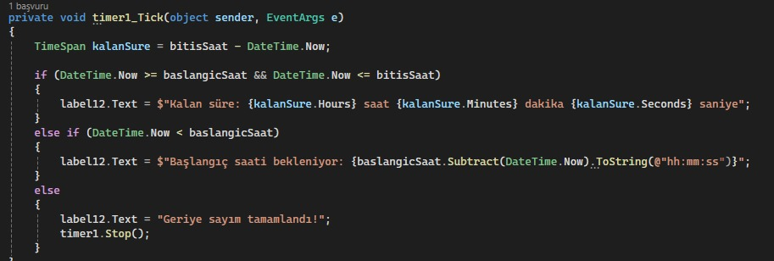

Şekil 7Proje kodlarından örnek 2

## Kargo

Bu sayfa, nalbur işletmelerinin kargo süreçlerini düzenlemelerini, yeni kargo bilgilerini eklemelerini, mevcut kargoları güncellemelerini ve istedikleri kargoları hızlıca aramalarını sağlar. Bu sayede işletmeler, müşteri siparişlerinin güvenli ve zamanında teslimatını daha etkili bir şekilde yönetebilirler.

1. Kargo Ekle:

Bu özellik, işletmenin müşterilere yönelik teslimat süreçlerini başlatmalarını sağlar. Sipariş numarası, gönderici bilgileri, teslimat adresi ve kargo firması gibi detaylar girilerek yeni bir kargo bilgisi anında sisteme eklenir.

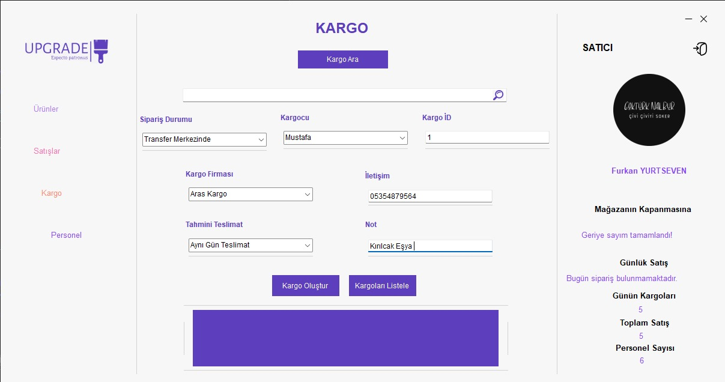

Şekil 8 Kargo Sayfası

2. Kargo Güncelle:

Mevcut kargolar üzerinde değişiklik yapmak veya teslimat durumunu güncellemek istendiğinde kullanılan özelliktir. Bu seçenek sayesinde işletme sahipleri, kargo takibini ve teslimat durumunu anında güncelleyebilirler.

3. Arama Yap:

Bu özellik, işletmelerin belirli bir kargoyu hızlıca bulmalarını sağlar. Sipariş numarası, gönderici adı veya kargo takip numarası gibi parametreler üzerinden yapılan aramalar, istenilen kargo bilgilerine hızlı bir erişim sağlar.

4. Tablo ve Veriler:

Kargo sayfasındaki tablo, kargoların siparişlerle ilişkili olarak listelendiği bir veri tablosunu içerir. Bu tablo, her kargonun durumu, gönderici bilgileri, teslimat adresi ve teslimat tarihi gibi önemli bilgileri içerir. Bu sayede işletme sahipleri, kargoların hangi siparişlere ait olduğunu kolayca takip edebilirler.

Kargo sayfası, işletmelerin teslimat süreçlerini daha etkili ve şeffaf bir şekilde yönetmelerine olanak tanır. Bu özellikler sayesinde, işletme sahipleri, kargo takibini kolayca gerçekleştirebilir, müşterilere daha güvenilir bir teslimat hizmeti sunabilirler.

## Personeller

Personeller sayfası, işletme sahiplerinin ve yöneticilerinin çalışanlarına ait bilgileri düzenlemelerini, yeni personel eklemelerini, mevcut personel bilgilerini güncellemelerini ve istedikleri personelleri hızlıca aramalarını sağlar. Bu sayede işletmeler, personel yönetimini daha etkili bir şekilde gerçekleştirebilirler.

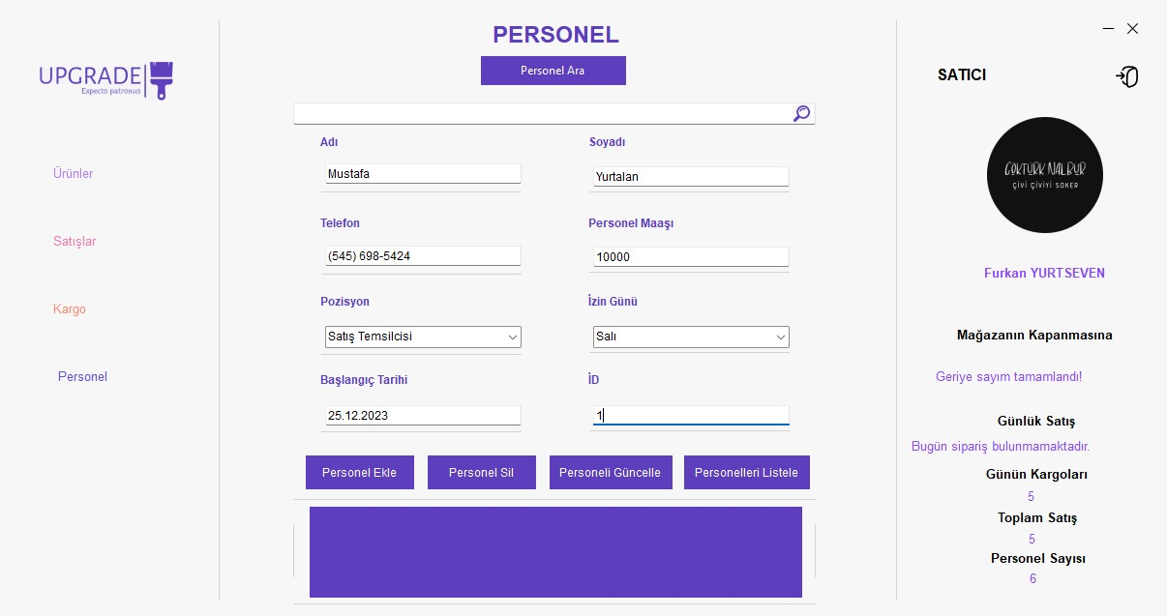

Şekil 9 Personeller sayfası

1. Personel Ekle:

Bu özellik, işletmelerin yeni çalışanları sistemlerine eklemelerini sağlar. Çalışanın adı, soyadı, pozisyonu, iletişim bilgileri gibi temel bilgiler girilerek yeni bir personel kaydı anında sisteme eklenir.

2. Personel Güncelle:

Mevcut personel bilgilerinde değişiklik yapmak veya görev değişikliği bildirmek istendiğinde kullanılan özelliktir. Bu seçenek sayesinde işletme sahipleri, personel bilgilerini anında güncelleyebilirler.

3. Personelleri Listele:

Bu özellik, işletmelerin tüm personellerini listeleyerek genel bir bakış sunar. Çalışanların adı, pozisyonu, departmanı gibi bilgileri içeren bir tablo üzerinden personeller kolayca görüntülenebilir.

4. Arama Yap:

Bu özellik, belirli bir personeli hızlıca bulmalarını sağlar. Çalışan adı, pozisyonu veya iletişim bilgileri gibi parametreler üzerinden yapılan aramalar, istenilen personel bilgilerine hızlı bir erişim sağlar.

Personeller sayfası, işletme sahiplerine ve yöneticilerine personel yönetimini kolaylaştıran bir araç sunar. Bu özellikler sayesinde, personel bilgileri güncel tutulabilir, görev atamaları etkili bir şekilde yapılabilir ve personel listesi kolayca takip edilebilir. Bu, işletmelerin iç organizasyonunu düzenli tutarken, çalışan memnuniyetini artırmaya yönelik bir adımdır.

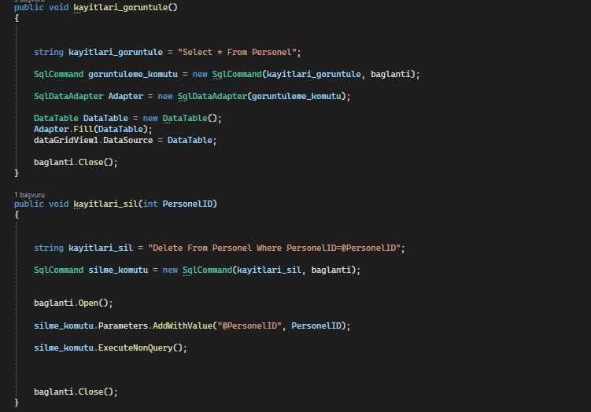

Şekil 10 Proje örnek kodu 3

## Sonuç

Nalbur otomasyonu, işletmelerin günlük operasyonlarını düzenlemek, verimliliği artırmak ve müşteri memnuniyetini en üst düzeye çıkarmak amacıyla tasarlanmış kapsamlı bir çözümdür. Bu otomasyon sistemi, ürün yönetimi, satış işlemleri, kargo yönetimi ve personel yönetimi gibi temel işlevleri içerir, böylece işletmeler daha etkili ve sistematik bir şekilde çalışabilirler.

Ürün yönetimi özelliği sayesinde, işletmeler ürün stoklarını güncel tutabilir, yeni ürünleri sisteme ekleyebilir ve mevcut ürün bilgilerini kolayca güncelleyebilirler. Satış işlemleri yönetimi, işletmelerin siparişleri takip etmelerini, yeni siparişler oluşturmalarını ve mevcut siparişleri güncellemelerini sağlar.

Kargo yönetimi özelliği, işletmelerin teslimat süreçlerini düzenlemelerine yardımcı olur. Yeni kargo bilgilerini eklemek, mevcut kargoları güncellemek ve teslimat durumunu izlemek bu özellikler aracılığıyla gerçekleştirilir.

Personel yönetimi, işletmelerin çalışanlarını etkili bir şekilde yönetmelerini sağlar. Yeni personel eklemek, mevcut personel bilgilerini güncellemek ve tüm personelleri listeleyerek genel bir bakışa sahip olmak mümkündür.

Sonuç olarak, nalbur otomasyonu işletmelere daha düzenli ve verimli bir çalışma ortamı sağlar. Müşteri memnuniyetini artırmak, operasyonel süreçleri hızlandırmak ve stok yönetimini optimize etmek gibi avantajlarıyla bu otomasyon sistemi, nalbur işletmelerinin rekabet avantajını artırmalarına yardımcı olur. İşletmeler, bu otomasyon sistemi ile daha etkin bir şekilde yönetilebilecekleri için zaman ve kaynak tasarrufu sağlar, böylece işlerini daha sürdürülebilir ve karlı bir şekilde yürütebilirler.